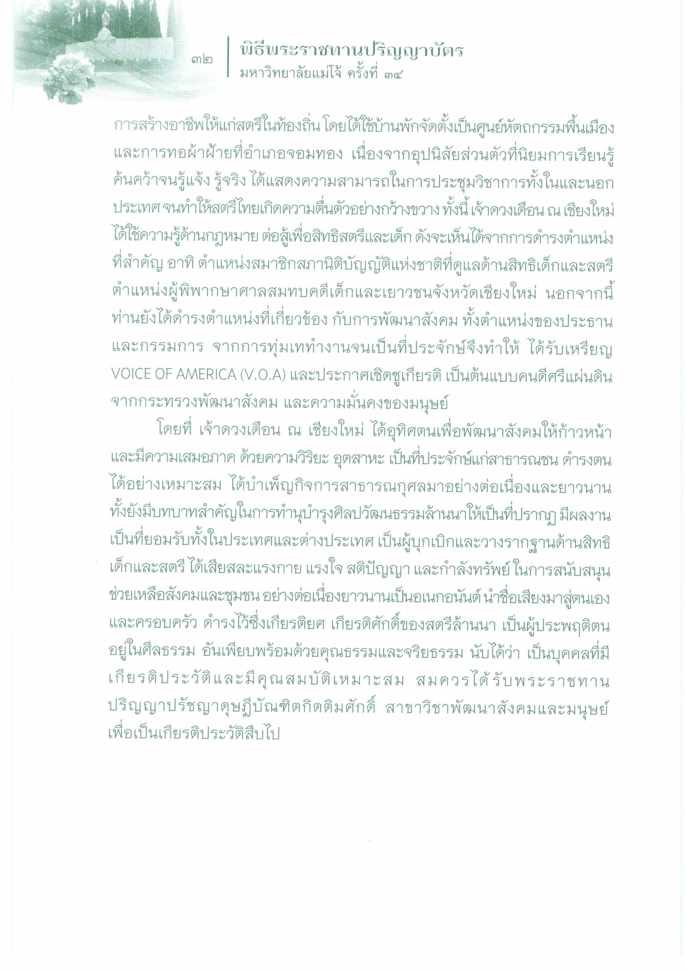

การสร้างอาชีพให้แก่สตรีในท้องถิ่น โดยได้ใช้บ้านพักจัดตั้งเป็นศูนย์หัตถกรรมพื้นเมือง และการทอผ้าฝ้ายที่อําเภอจอมทอง เนื่องจากอุปนิสัยส่วนตัวที่นิยมการเรียนรู้ ค้นคว้าจนรู้แจ้ง รู้จริง ได้แสดงความสามารถในการประชุมวิชาการทั้งในและนอก ประเทศจนทําให้สตรีไทยเกิดความตื่นตัวอย่างกว้างขวางทั้งนี้ เจ้าดวงเดือนณ เชียงใหม่ ได้ใช้ความรู้ด้านกฎหมาย ต่อสู้เพื่อสิทธิสตรีและเด็ก ดังจะเห็นได้จากการดํารงตําแหน่ง ที่สําคัญ อาทิ ตําแหน่งสมาชิกสภานิติบัญญัติแห่งชาติที่ดูแลด้านสิทธิเด็กและสตรี ตําแหน่งผู้พิพากษาศาลสมทบคดีเด็กและเยาวชนจังหวัดเชียงใหม่ นอกจากนี้ ท่านยังได้ดํารงตําแหน่งที่เกี่ยวข้องกับการพัฒนาสังคม ทั้งตําแหน่งของประธาน และกรรมการ จากการทุ่มเททํางานจนเป็นที่ประจักษ์จึงทําให้ ได้รับเหรียญ VOICE OF AMERICA (V.0.A) และประกาศเชิดชูเกียรติเป็นต้นแบบคนดีศรีแผ่นดิน จากกระทรวงพัฒนาสังคม และความมั่นคงของมนุษย์
โดยที่ เจ้าดวงเดือน ณ เชียงใหม่ ได้อุทิศตนเพื่อพัฒนาสังคมให้ก้าวหน้า และมีความเสมอภาค ด้วยความวิริยะ อุตสาหะ เป็นที่ประจักษ์แก่สาธารณชน ดํารงตน ได้อย่างเหมาะสม ได้บําเพ็ญกิจการสาธารณกุศลมาอย่างต่อเนื่องและยาวนาน ทั้งยังมีบทบาทสําคัญในการทํานุบํารุงศิลปวัฒนธรรมล้านนาให้เป็นที่ปรากฏมีผลงาน เป็นที่ยอมรับทั้งในประเทศและต่างประเทศ เป็นผู้บุกเบิกและวางรากฐานด้านสิทธิ เด็กและสตรี ได้เสียสละแรงกาย แรงใจ สติปัญญา และกําลังทรัพย์ในการสนับสนุน ช่วยเหลือสังคมและชุมชนอย่างต่อเนื่องยาวนานเป็นอเนกอนันต์นําชื่อเสียงมาสู่ตนเอง และครอบครัว ดํารงไว้ซึ่งเกียรติยศ เกียรติศักดิ์ของสตรีล้านนา เป็นผู้ประพฤติตน อยู่ในศีลธรรม อันเพียบพร้อมด้วยคุณธรรมและจริยธรรม นับได้ว่า เป็นบุคคลที่มี เกียรติประวัติและมีคุณสมบัติเหมาะสม สมควรได้รับพระราชทาน ปริญญาปรัชญาดุษฎีบัณฑิตกิตติมศักดิ์ สาขาวิชาพัฒนาสังคมและมนุษย์ เพื่อเป็นเกียรติประวัติสืบไป

